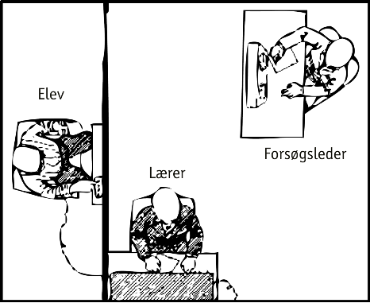
Arbejdsspørgsmål til

Stanley Milgrams lydighedseksperiment

- Forklar med dine egne ord, hvad eksperimentet gik ud på. Tag udgangspunkt i lektien: Lydighedens dilemma | Psykologiens veje (systime.dk)
- Hvilken rolle spiller autoritet i eksperimentet og find flere forskellige eksempler på, hvad der kan give autoritet.
- Ud over forsøgslederens autoritet blev der på forskellige andre måder lagt pres på forsøgspersonen. Nævn et par forhold, som var med til at gøre det svært for forsøgspersonerne at afbryde forsøget.
- Kommenter på de forskellige variationer af forsøget som vist på nedenstående tabel. Hvad går de ud på og hvorfor varierer resultaterne?
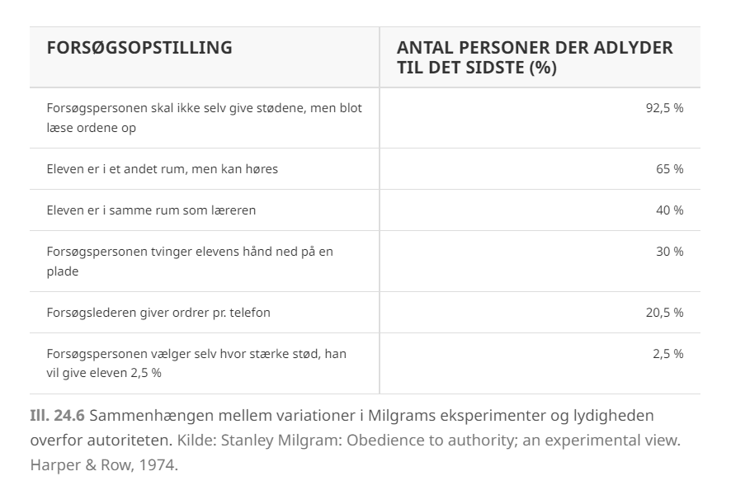

- Læs artiklen ”Sidste år blev fem danskere dømt for digitale overgreb i Filippinerne: 'Hvordan skal jeg forklare det? Det føltes ikke virkeligt'” fra DR, 9. september 2019
https://www.dr.dk/nyheder/indland/sidste-aar-blev-fem-danskere-doemt-digitale-overgreb-i-filippinerne-hvordan-skal-jeg
- Find flere ligheder imellem Milgrams forsøg med autoritet og denne virkelige case. Selvom det naturligvis drejer sig om to vidt forskellige hændelser, er der alligevel visse sammenfald mellem dem. På hvilke måder kan de to situationer siges at minde om hinanden?

